Essa lista de exercícios é sobre a Aula 3 - Conectivos Lógicos

1 - Diga quais frases abaixo são proposições: Resposta: LETRA C

1. Manaus é a capital do estado da Bahia
2. Qual é o horário do show?
3. Que dia lindo!

2 - Dado as seguintes proposições, traduza para a linguagem corrente:  
**P = Está frio   
Q = Está chovendo**

1. ￢P - Não está frio
2. P ∧ Q - Está frio e está chovendo
3. P ∨ Q - Está frio ou está chovendo
4. Q ⟷ P - Está frio se somente se está chovendo
5. P ⟶ ￢Q - Se está frio então não está chovendo
6. ￢P ∧ ￢Q – Não está frio e não está chovendo
7. P ∨ ￢Q - Está frio ou não está chovendo
8. P ∧ ￢Q ⟶ P – Está frio e não está chovendo se está frio

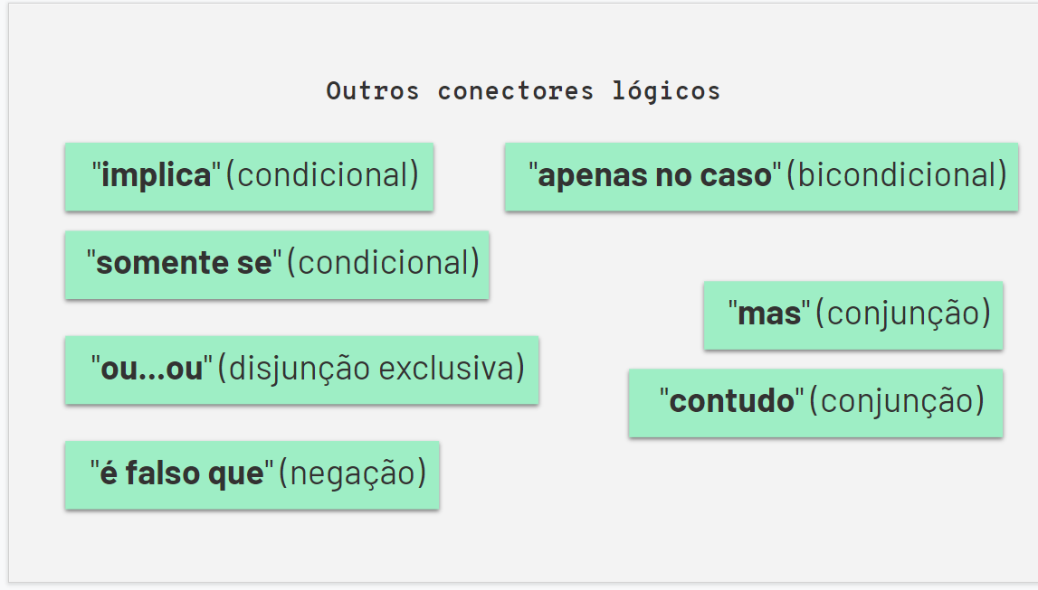

3 - Dado as seguintes proposições, traduza para a linguagem simbólica:

**P = Carlos fala francês   
Q = Carlos fala inglês  
R = Carlos fala alemão**

1. Carlos fala francês ou inglês, mas não fala alemão - P v Q ¬ R
2. Carlos fala francês e inglês, ou não fala francês e alemão - P ^ Q v ¬ P ^R
3. É falso que Carlos fala francês mas não que fala alemão - ¬ P ^ R
4. É falso que Carlos fala inglês ou alemão mas não que fala francês - ¬ Q v R ^ P

4 - Construa a tabela verdade

1. ￢P ∧ ￢Q
2. ￢(P ∨ Q)
3. ￢P ∧ ￢Q
4. (P ∧ Q)∨￢(P ∧ R)

|  |  |  |  |  |
| --- | --- | --- | --- | --- |
| P | Q | ¬P | ¬Q | ¬P ^ ¬ Q |
| V | V | F | F | F |
| V | F | F | V | F |
| F | V | V | F | F |
| F | F | V | V | V |

Letra A & Letra C

|  |  |  |  |  |
| --- | --- | --- | --- | --- |
| P | Q | ¬P | ¬Q | P v Q |
| V | V | F | F | F |
| V | F | F | V | V |
| F | V | V | F | V |
| F | F | V | V | V |

Letra B